2016-2017学年第一学期《数值计算方法》期末试卷（A）

考试对象：计算机科学与技术专业2015级

班级 姓名 学号 成绩
- 填空（每空2分,共32分）
(1) 已知真值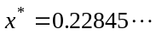，则近似值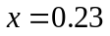有 位有效数字。
(2) 方程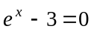根的隔离区间为 （区间长度不超过2）；若用二分法求方程的根，则第一次二分后根所在区间为 ，且二分 次后能使根的误差不超过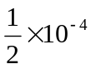。
(3) 已知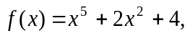则差商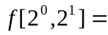 ，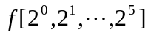= ，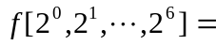 。
(4) 插值型求积公式是重要的求积分近似值的方法，其中梯形公式、辛卜生公
式和柯特斯公式分别具有 次、 次和 次代数精度。
(5)给出Matlab中定义下列矩阵的函数：3行2列的全0矩阵： ；6阶单位矩阵： 。
(6) 在Matlab中输入： ＞＞A=[2 3 1; -4 3 2; 3 4 3];
＞＞norm(A,1)
ans=
＞＞norm(A, inf)
ans= 。
(7)写出Matlab中可求方程根的函数（任意一个即可） .
(8) 用欧拉（Euler）公式法解初值问题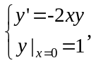取步长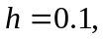则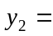

。
- (8分）用牛顿迭代法求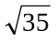的近似值（结果精确到小数点后四位有效数字）.

3. （12分）给定数据表:
-1 0 1/2 1
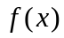 -3 -1/2 0 1
(1) 构造差商表,并给出的三次牛顿插值多项式；
(2) 计算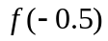的近似值，并估计其误差。

4. （10分）对于方程组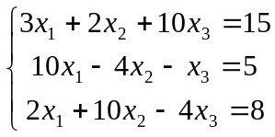,通过调整参数，建立收敛的雅克比迭代法和高斯—赛德尔迭代法，并解释为什么。

5.（10分）已知实验数据如下，求二次最小二乘法拟多项式。
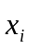 -2 -1 0 1 2
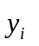 0 1 2 1 0

6. （10分）已知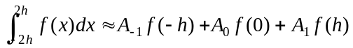，其中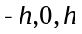为已知节点，试确定求积系数，使其具有尽可能高的代数精度，并给出所求公式的代数精度。

7.（10分）用龙贝格算法计算积分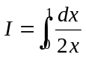，（要求将积分区间二分三次，即使用计算）。

8.（8分）设在[-1，1]上具有二阶连续导数.
(1) 写出以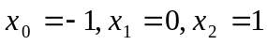为插值节点的二次插值多项式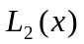;
(2) 设想要计算积分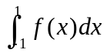,现以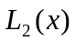代替导出求积公式；

